МИНЕСТЕРСТВО ОБРАЗОВАНИЯ РЕСПУБЛИКИ БЕЛАРУСЬ

УЧЕРЕЖДЕНИЕ ОБРАЗОВАНИЯ

«Брестский государственный технический университет»

Кафедра «Интеллектуальные информационные технологии»

Лабораторная работа №3

По дисциплине «Проектирование автоматизированных систем»

За 7 семестр

Тема: «Планирование создания программных элементов АСОИ»

Брест 2024

*Цель работы:* Формирование знаний и умений по планированию процесса создания ПЭ АСОИ.

Вариант 11

1. ИСХОДНЫЕ ДАННЫЕ

**Вариант 11**

**Таблица В.1 – Модели организационной структуры ОА**

|  |  |  |  |  |  |  |  |  |  |  |  |  |
| --- | --- | --- | --- | --- | --- | --- | --- | --- | --- | --- | --- | --- |
| Номер варианта АСОИ | 1-я группа  пользователей | | 2-я группа  пользователей | | 3-я группа  пользователей | | 4-я группа  пользователей | | 5-я группа  пользователей | | 6-я группа  эксплуатационная | |
| Номер группы  пользователей | Количество пользователей | Номер группы  пользователей | Количество пользователей | Номер группы  пользователей | Количество пользователей | Номер группы  пользователей | Количество пользователей | Номер группы  пользователей | Количество пользователей | Номер группы  эксплуатации | Количество пользователей |
| 11 | П1 | 9 | П2 | 6 | П3 | 4 | П4 | 9 | П5 | 9 | П6 | 3 |

**Таблица М.1 – Списки номеров разработчиков элементов АСОИ**

|  |  |  |
| --- | --- | --- |
| Номер вари­анта  АСОИ | Список номеров раз­работчиков из табл.М.2. | Общее коли­чество раз­работчиков |
| 11 | 2, 9, 16, 18, 20, 25, 28, 49 | 8 |

**Таблица М.2 – Каталог разработчиков элементов АСОИ**

|  |  |  |  |  |  |  |
| --- | --- | --- | --- | --- | --- | --- |
| Номер  разработчика | Модель разработчика  (перечень функциональных обязанностей) | | | | | |
| Создание БД | | Подготовка данных и их загрузка в файлы и в БД | | Создание программ | |
| Производи-тельность | Дневная стоимость | Производи-тельность | Дневная стои­мость | Производи-тельность | Дневная  стоимость |
| 2 | 1 | 25 |  |  |  |  |
| 9 | 2.75 | 25 |  |  |  |  |
| 16 |  |  | 2 | 30 |  |  |
| 18 |  |  | 2.25 | 25 |  |  |
| 20 |  |  | 3 | 30 |  |  |
| 25 |  |  |  |  | 2.25 | 50 |
| 28 |  |  |  |  | 2.25 | 60 |
| 49 | 1 | 25 | 1 | 15 | 1.25 | 50 |

Примечание: поскольку мы занимаемся разработкой ПЭ, то из таблицы мы выбираем разработчиков, работающих над созданием программ (25, 28, 49).

3. ПЛАНИРОВАНИЕ СОЗДАНИЯ ПЭ

3.1. Разработка общей логической структуры ПС АСОИ

**Функциональная модель АО:**

П1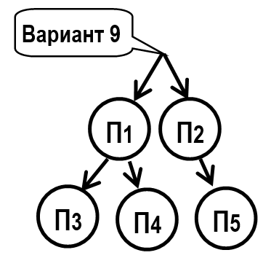

П4

П5

П2

П3

Системные и инструментальные программы

Приложение эксплуатационного персонала

П0

П6

Функциональная модель ОА

3.2. Разработка сетевого процесса реализации ПС АСОИ

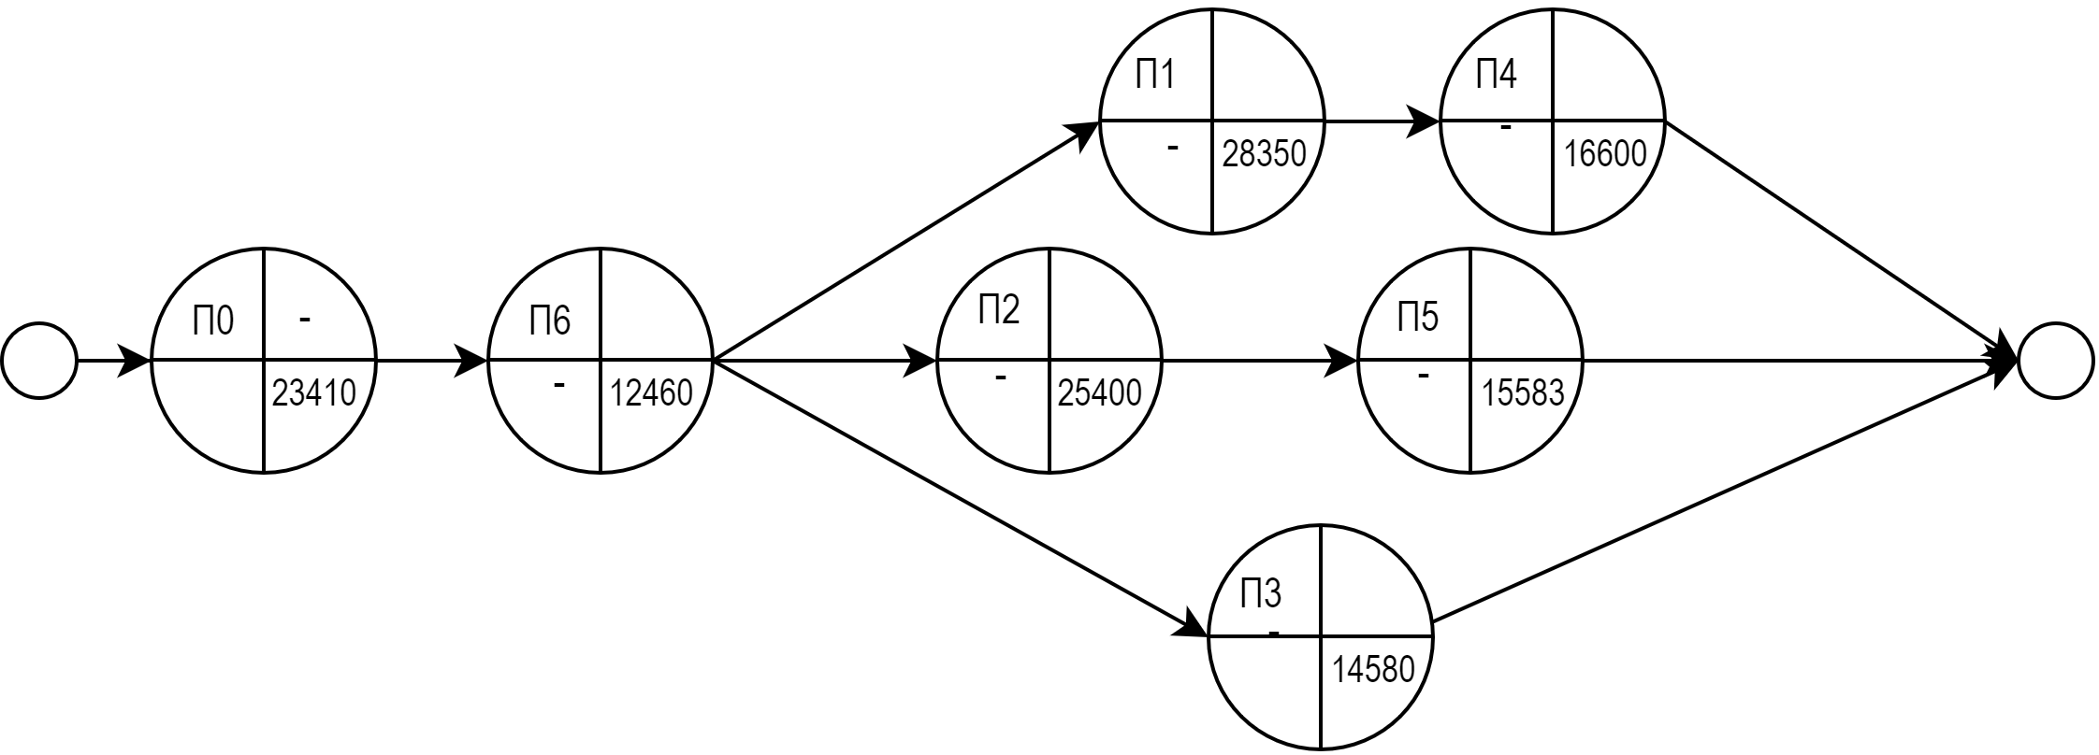

3.3. Предварительное распределение приложений между разработчиками

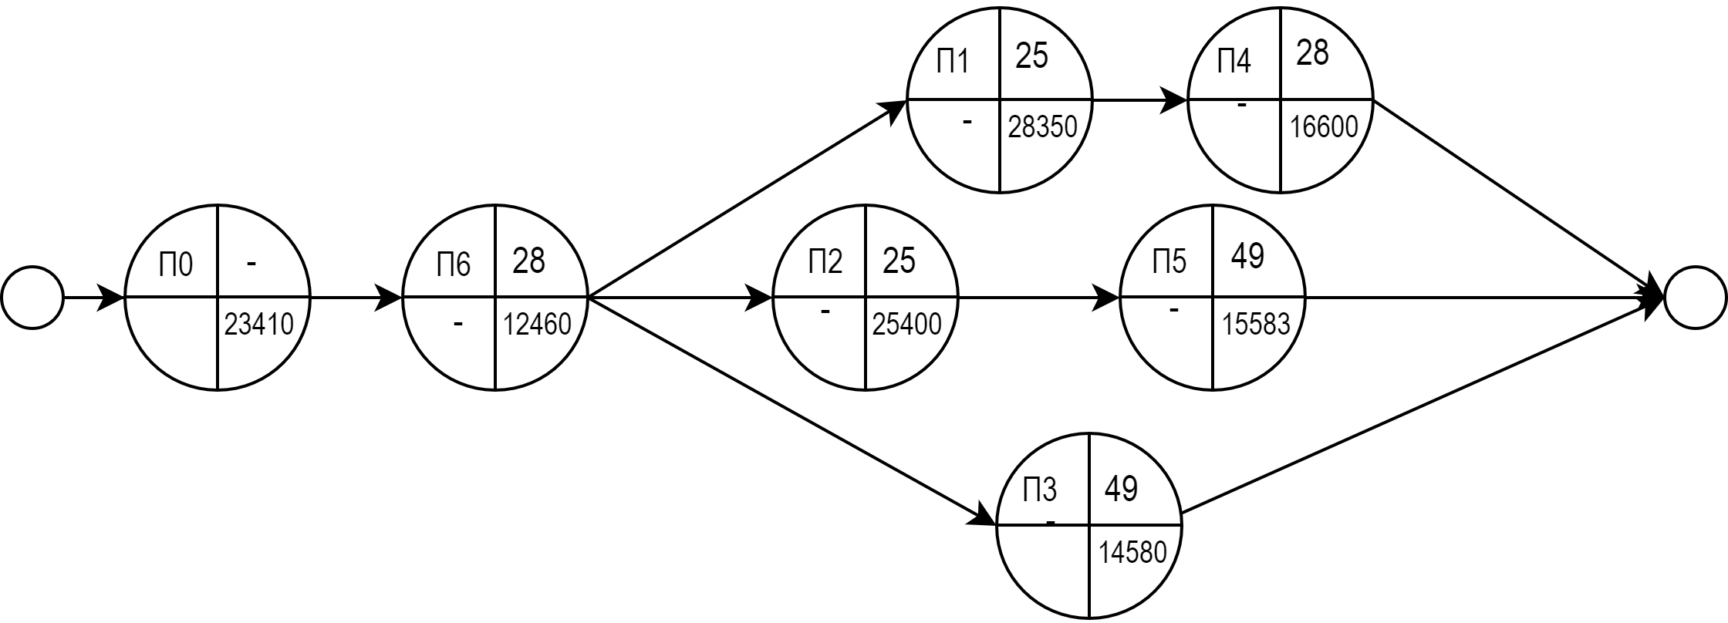

Таблица 3.2 Расчет времени и стоимости реализации элементов ПС

|  |  |  |  |  |  |  |  |
| --- | --- | --- | --- | --- | --- | --- | --- |
| Номер  разработчика | Модель разработчика | | Номер  элемента | Экспертные данные | | Расчетные  характеристики | |
| Производи-тельность | Дневная  стоимость | Трудоемкость | Стоимость | Время реализации | Стоимость  реализации |
| 25 | 2,25 | 50 | П1 | 630 | 28350 | 280 | 14000 |
| 28 | 2,25 | 60 | П2 | 508 | 25400 | 226 | 13547 |
| 28 | 2,25 | 60 | П6 | 356 | 12460 | 158 | 9493 |
| 28 | 2,25 | 60 | П4 | 415 | 16600 | 184 | 11067 |
| 49 | 1,25 | 50 | П3 | 243 | 14580 | 194 | 9720 |
| 49 | 1,25 | 50 | П5 | 283 | 15583 | 227 | 11333 |

3.4. Сетевой график создания ПС АСОИ коллективом разработчиков

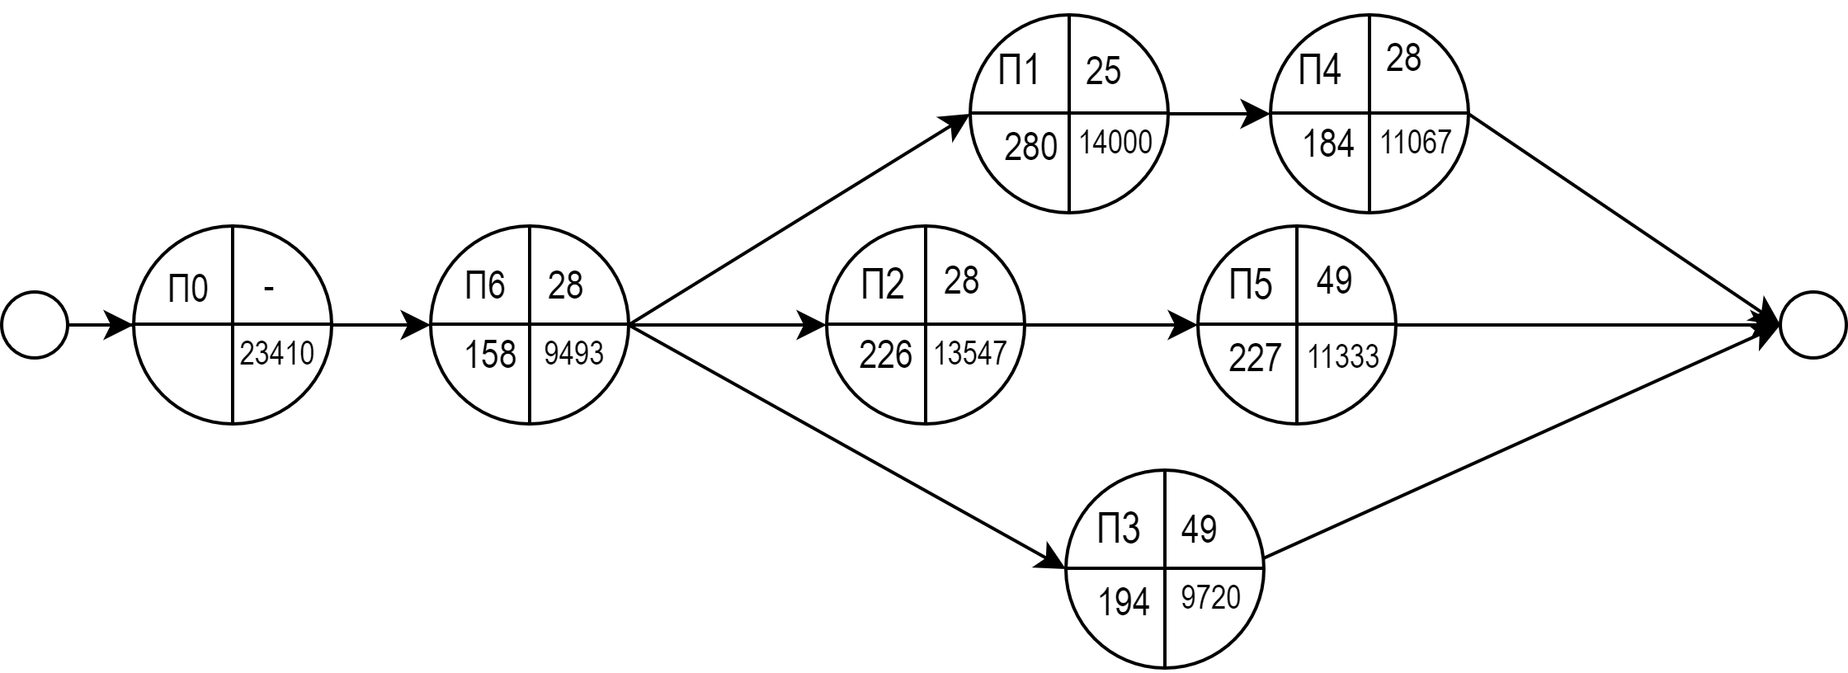

Рассчитаем критический путь:

1. П0 – П6 – П1 – П4: 622 дня
2. П0 – П6 – П2 – П5: 611 дней
3. П0 – П6 – П3: 352 дня

Критическим путём является путь №1.

3.5. Разработка плана создания ПЭ АСОИ

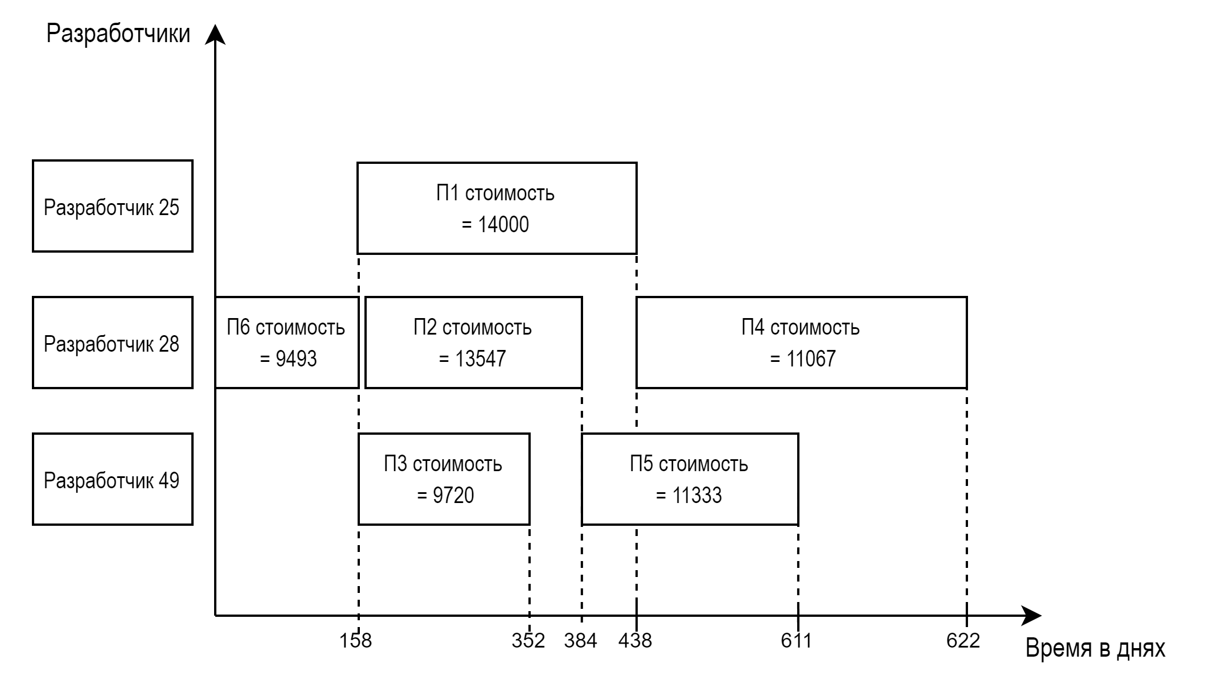

4. ПРИМЕР ДЕЛЕНИЯ ПС НА ОЧЕРЕДИ

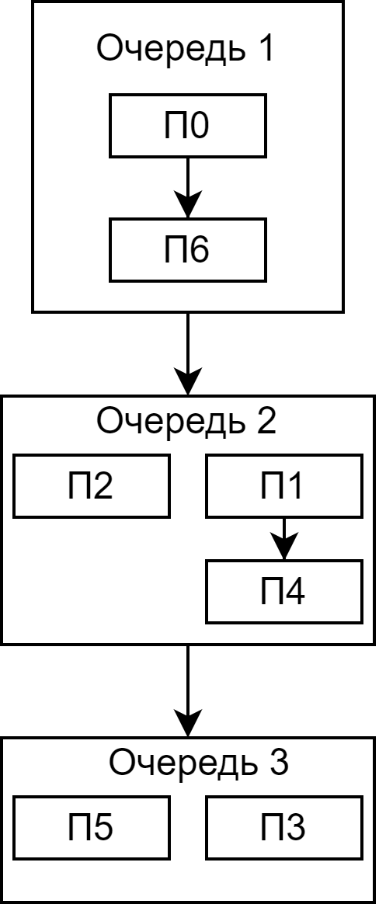

ТАБЛИЦА «ОЦЕНКА КОНЦЕПЦИИ АСОИ И ЕЕ КОМПОНЕНТОВ»

|  |  |  |  |  |  |  |  |  |  |  |  |
| --- | --- | --- | --- | --- | --- | --- | --- | --- | --- | --- | --- |
| № | описание станций АСОИ | | | организационная структура | | | | | | СЕРВЕР | ИТОГО |
| П1 | П2 | П3 | П4 | П5 | ЭП |
| номера пользователей | | | | | |
| 1 - 9 | 10 - 12 | 13 - 14 | 15 – 17 | 18 - 20 | 21 - 22 | 23 | 23 |
| 1 | не используется | | | - | - | - | - | - | - | - | - |
| 2 | не используется | | | - | - | - | - | - | - | - | - |
| 3 | номер станции | | | 1 - 9 | 10 - 12 | 13 - 14 | 15 – 17 | 18 - 20 | 21 - 22 | 23 | - |
| 4 | тип станции (1 - сервер, 2 - пользовательский) | | | 2 | 2 | 2 | 2 | 2 | 2 | 1 | - |
| 5 | ПП | СП | Название СП | ОС Windows 7 | ОС Windows 7 | ОС Windows 7 | ОС Windows 7 | ОС Windows 7 | ОС Windows 7 | ОС Windows 7 | - |
| 6 | Стоимость СП | 2340 | 780 | 520 | 780 | 780 | 520 | 260 | 5980 |
| 7 | ИП | Название ИП | СтП | СтП | СтП | СтП | СтП | СтП | СУБД MySQL | - |
| 8 | Стоимость ИП | 7110 | 2370 | 1580 | 2370 | 2370 | 1580 | 50 | 17430 |
| 9 | ПП | Идент. Прил. | ПП1 | ПП2 | ПП3 | ПП4 | ПП5 | ЭП | - | - |
| 10 | Стоимость прил. | 14000 | 13547 | 9720 | 11067 | 11333 | 9493 | - | 69160 |
| 11 | ИС | БД | Идент. БД | - | - | - | - | - | - | БД_Сервер | - |
| 12 | Стоим. Загр. БД | - | - | - | - | - | - | 32793 | 32793 |
| 13 | ФТД | Стоим. Загр ФТД | - | - | - | - | - | - | 47300 | 47300 |
| 14 | ФАД | Стоим. Загр ФАД | - | - | - | - | - | - | 49920 | 49920 |
| 15 | ТС | ПЭВМ | Марка ПЭВМ | Эврика | Пилот | Эврика | Пилот | Пилот | Эврика | Пилот | - |
| 16 | Стоимость ПЭВМ | 7641 | 2256 | 1698 | 3144 | 2256 | 1698 | 1048 | 19741 |
| 17 | Устр. | Название устр. | Epson | Epson | Epson | Epson | Epson | Epson | - | - |
| 18 | Стоимость устр. | 1890 | 210 | 210 | 210 | 210 | 210 | - | 2940 |
| 19 | Общая стоимость РС | | | 3664,6 | 6387,7 | 6864 | 5857 | 5649,7 | 6750,5 | - |  |
| 20 | Общая стоимость по группам П | | | 32981 | 19163 | 13728 | 17571 | 16949 | 13501 | - |  |
| 21 | итого по серверу | | | | | | | | | 131371 |
| 22 | общая стоимость | | | | | | | | | | 245264 |